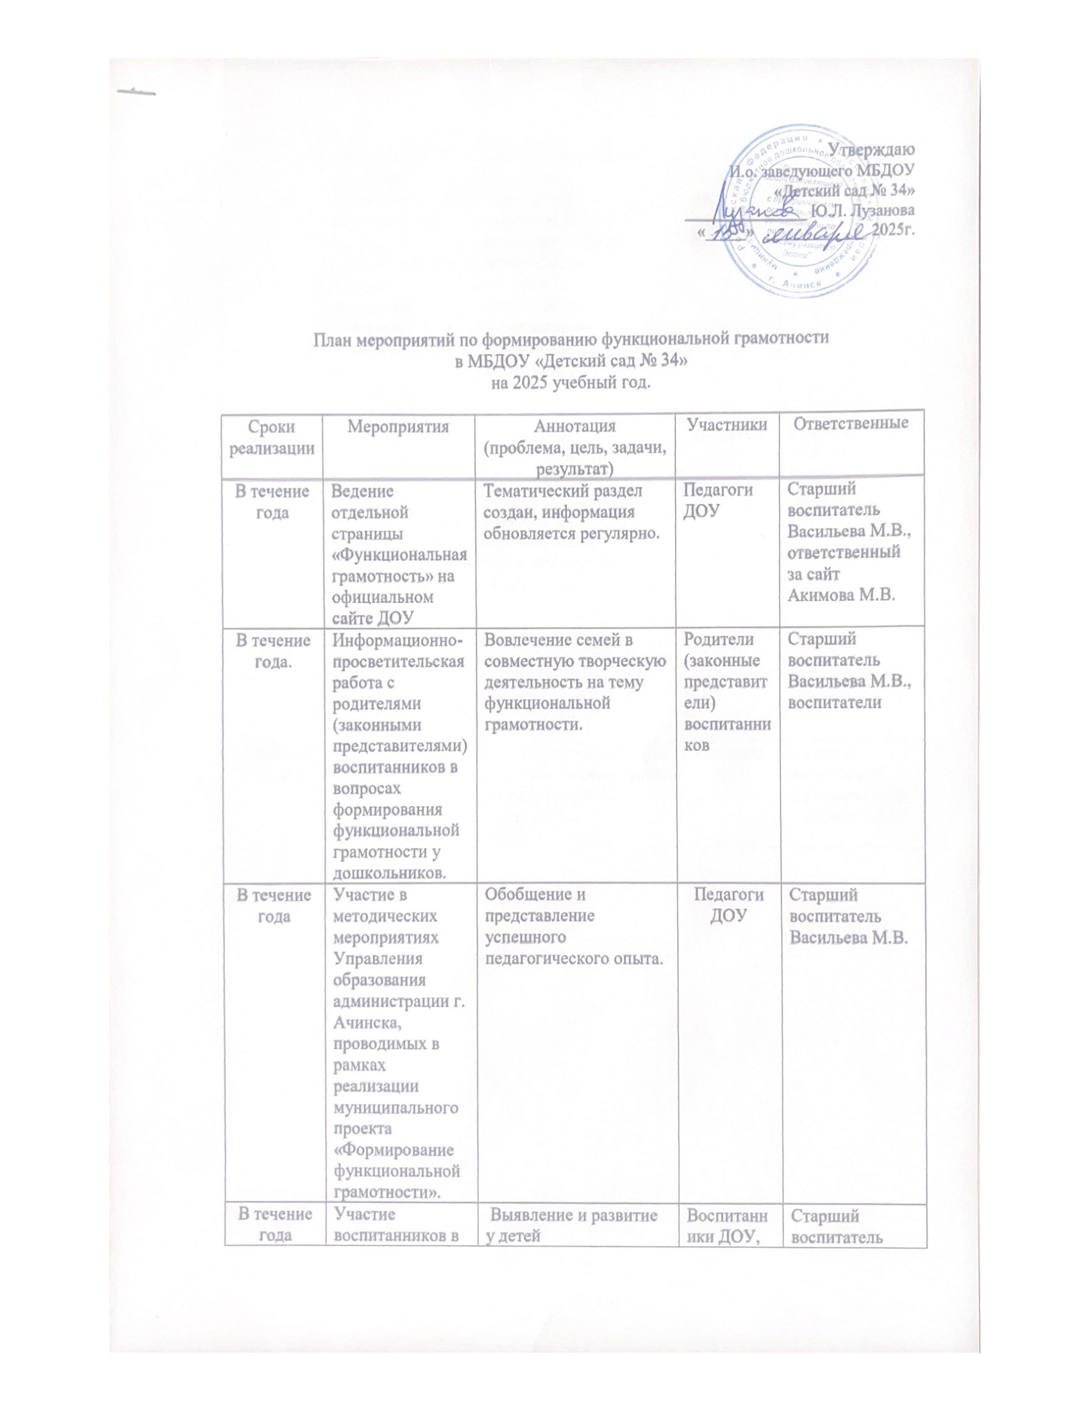

План мероприятий по формированию функциональной грамотности
в МБДОУ «Детский сад № 34»
на 2025 учебный год.

Сроки реализации | Мероприятия | Аннотация  (проблема, цель, задачи, результат) | Участники | Ответственные
В течение года | Ведение отдельной страницы «Функциональная грамотность» на официальном сайте ДОУ | Тематический раздел создан, информация обновляется регулярно. | Педагоги ДОУ | Старший воспитатель  Васильева М.В., ответственный за сайт  Акимова М.В.
В течение года. | Информационно-просветительская работа с родителями (законными представителями) воспитанников в вопросах формирования функциональной грамотности у дошкольников. | Вовлечение семей в совместную творческую деятельность на тему функциональной грамотности. | Родители (законные представители) воспитанников | Старший воспитатель Васильева М.В.,  воспитатели
В течение года | Участие в методических мероприятиях Управления образования администрации г. Ачинска, проводимых в рамках реализации муниципального проекта «Формирование функциональной грамотности». | Обобщение и представление успешного педагогического опыта. | Педагоги ДОУ | Старший воспитатель Васильева М.В.
В течение года | Участие воспитанников  в конкурсном движении (муниципальный, региональный уровни), осуществляемом в рамках региональных проектов, муниципального проекта «Функциональная грамотность» | Выявление и развитие у детей  интеллектуальных и творческих способностей, интереса к научной (научно-исследовательской) деятельности, творческой деятельности, физкультурно-спортивной деятельности. | Воспитанники ДОУ,  родители воспитанников, педагоги ДОУ. | Старший воспитатель  Васильева М.В.,  педагоги ДОУ.
В течение года | Участие педагогов в конкурсном движении (муниципальный, региональный уровни), осуществляемом в рамках региональных проектов, муниципального проекта «Функциональная грамотность» | Повышение профессиональной компетентности педагогов в области развития и формирования функциональной грамотности. | Педагоги ДОУ | Старший воспитатель Васильева М.В.,  педагоги ДОУ.
В течение года | Представление практик формирования функциональной грамотности | Выявлены эффективные практики формирования функциональной грамотности у дошкольников. | Педагоги ДОУ | Старший воспитатель Васильева М.В.,  педагоги ДОУ

